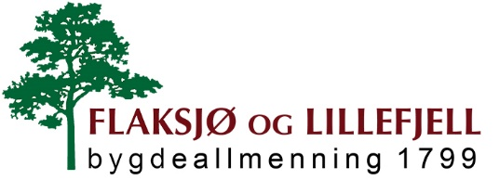

Arbeidsplan for styret i Flaksjø- og Lillefjell bygdeallmenning for 2024
1. Holde manntallsliste/bruksrettsregister oppdatert i henhold til lov om bygdeallmenninger.
2. Gjennomføre årsmøte.
3. Gjennomføre årlig blinking av virkesuttak og nødvendig skogkultur.
4. Veikantrydding og opprusting av veien mot hhv. Øfstivollen, Holmstjønna og Moatjønna.
5. Informasjonstavle på aktuelle innfartsårer.

